Anime API
MBO 4 | BK-K0722a
Frontend development
Chaipotha, Beam
2026
Table of Contents
Inleiding 2
Planning 3
Klant gesprek 4
Vragen 4
Algemene vragen 4
Design en uiterlijk 4
Gebruik en structuur 5
Betrouwbaarheid 5
Mockups 6
Feedback 7
character card klikt 7
filter toegevoegd van A tot Z 7
Main Characters 7
KI functie 7

Inleiding
Anime API is een website over Dragon Ball. De website is gemaakt met HTML, CSS en JavaScript. De website gebruikt een API om informatie van anime personages te laten zien.
Gebruikers kunnen zoeken naar hun favoriete personages zoals Goku, Vegeta en Bulma. Ook kunnen zij filters gebruiken om sneller een personage te vinden

Planning

Week 1
- Opstellen van de projectplanning.
- Doel van het project vaststellen: het ontwikkelen van een filmwebsite met HTML en CSS. Een belangrijke eis hierbij is de integratie van een externe API.
- API intergatie : gebruiken met ......
- Online onderzoek doen naar de mogelijkheden.
- De planning bespreken met de docent (klant).

Week 2
- Een gesprek voeren met de klant om zijn of haar wensen en eisen voor de filmwebsite in kaart te brengen.
- Een mockup (visueel ontwerp) van de website maken.

Week 3
- Mockup af maken
- Hoe moet de applicatie er visueel grofweg uitzien?
- Mappenstructuur voor het project
- Beginnen Website bouwen.

Week 4
- coderen
Week 5
Week 6
Week 7
Week 8
Week 9
Week 10

Klant gesprek

Vragen

Algemene vragen
- Wat is het doel van de website?
Het doel van de website is om informatie over Dragon Ball personages te laten zien. Gebruikers kunnen zoeken naar hun favoriete personages en filters gebruiken.
- Voor wie is de website ?
De website is gemaakt voor anime fans en vooral voor mensen die Dragon Ball leuk vinden.
- Welke infomatie staat op de website?
  - Naam
  - Afbeelding
  - Geslacht
  - Ras
  - Andere informatie van de APT

Design en uiterlijk
- Welke kleuren gebruikt de website?
  - Zwart
  - Donkerblauw
  - Geel
  - Oranje
- Wat voor kleurenschema heeft de website?
De website heft een donker kleurenschema met felle anime kleuren.
- Is de website light of donker vormgegeven?
De website heeft een donkere stijl.
- Welke fonts worden gebuikt?
Moderne en somple fonts die goed leesbaar zijn.
- Hoe ziet de layout eruit (simple, druk of modern)?
De layout ziet er modern en overzichtelijk uit. De website heeft kaarten voor personages en een duidelijke structuur
- Worden er veel afbeelding gebruiken ?
Ja, de website gebruikt veel afbeeldingen van anime personages

Gebruik en structuur
- Is de website makkelijk te gebruiken?
Ja, gebruikers kunnen makkerlijk zoeken en filters gebruiken
- Kun je snel vinden wat jij zoek?
Ja, door de zoekbalk en filters kun je snel een personage vinden
- Hoe is het menu opgebouwd?
  - Home
  - Main characters

Betrouwbaarheid
- Van wie is de website?
De website is gemaakt door Beam Chaipotha voor fontend development project
- Is de website betrowbaar?
Ja, de informatie komt van een API en wordt automatisch geladen op de website.
Bron: https://web.dragonball-api.com/

Mockups

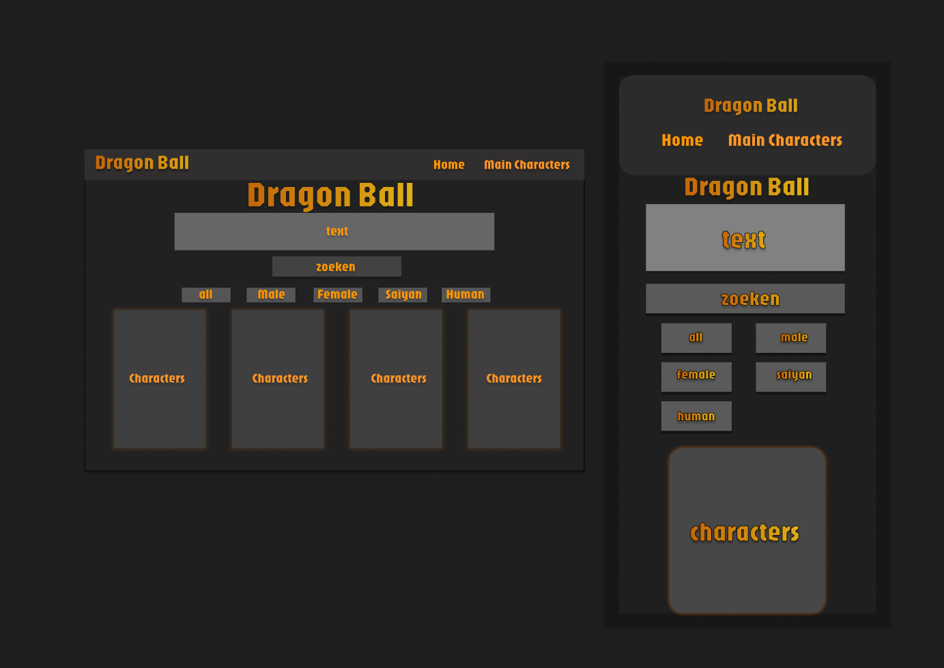

Feedback

character card klikt
- Wanneer je op een character card klikt, zie je alle informatie van het personage. Eerst was de tekst niet goed leesbaar. Daarom ga ik de tekst en layout verbeteren zodat alles duidelijker en makkelijker te lezen is.

filter toegevoegd van A tot Z
- Ik heb een nieuwe filter toegevoegd van A tot Z. Gebruikers kunnen nu sneller zoeken naar personages door op een letter te klikken.

Main Characters
- Ik heb een nieuwe webpagina toegevoegd met de naam “Main Characters”. Op deze pagina staan belangrijke Dragon Ball personages voor een betere gebruikerservaring.

KI functie
- De KI functie werkte eerst niet goed. Ik heb het probleem gevonden en opgelost zodat alles nu beter werkt.

